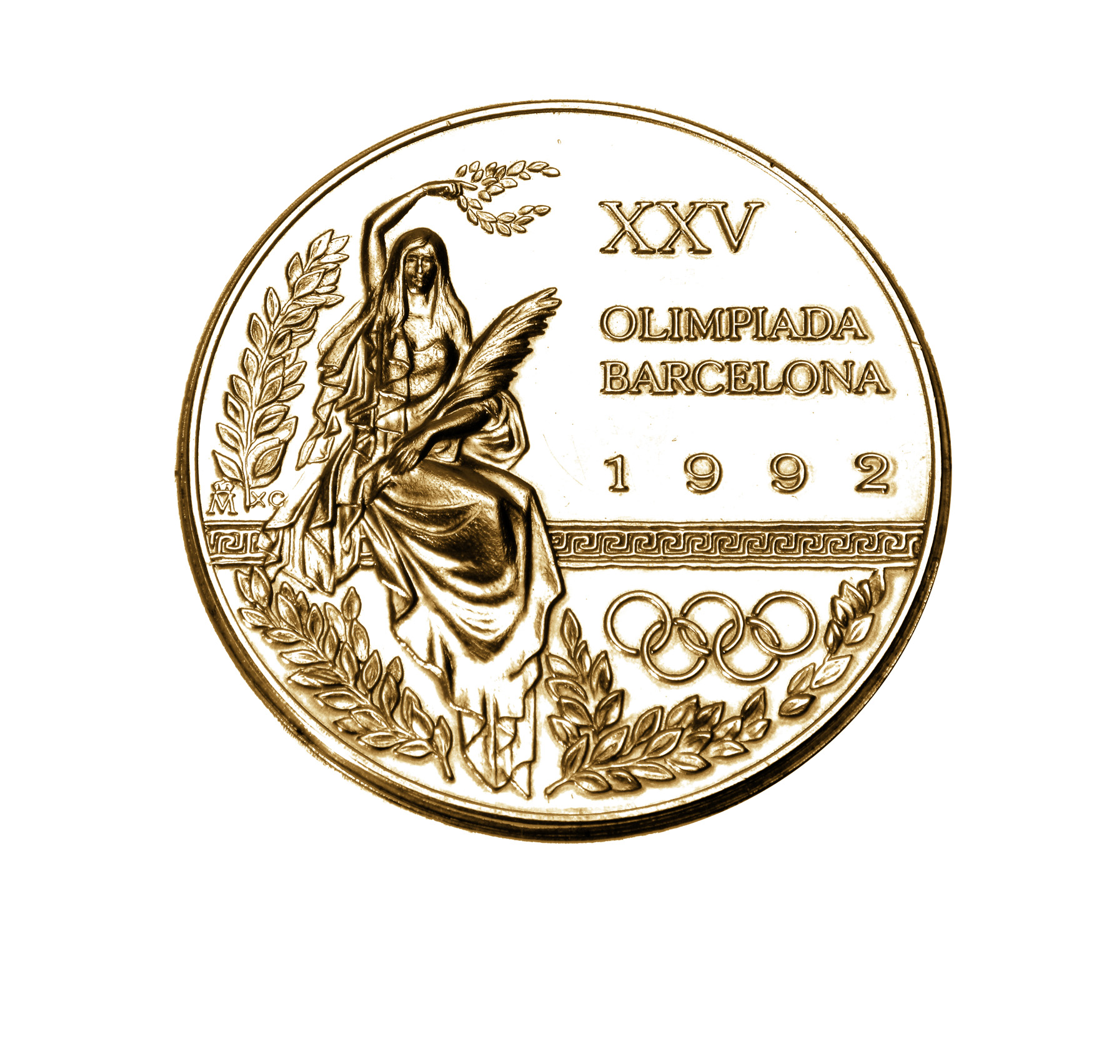
SSK Shooting Hrdlička
Shotgun team
Brno
KURZ PRO ROZHODČÍ SPORT. BROK. STŘELBY – sk. C

Datum konání: 17. – 18. 3. 2012
Místo konání: Střelnice Soběšice, budova ČSS
Vedoucí kurzu: Lubomír Janota, PhDr. Petr Hrdlička

Časový rozpis

Sobota 17. 3. 2012
08:00 – 09:00 hod Prezentace
09:00 – 10:30 hod Sportovní a lovecké střelectví, technická pravidla pro brokové disciplíny dle ISSF – přednášející: Lubomír Janota
10:30 – 10:45 hod přestávka
10:45 – 11:45 hod Základy první pomoci – přednášející: MUDr. Dagmar Humlová
11:45 – 12:30 hod Oběd
12:30 – 14:00 hod Olympijské sportovní disciplíny, pravidla střelby - přednášející: Lubomír Janota
14:00 – 14:15 hod přestávka
14:15 – 16:00 hod Organizace a systém soutěží, evidence výsledků, řízení střelby - přednášející: Lubomír Janota
16:15 – 16:30 hod přestávka
16:30 – 18:00 hod Pravidla střelby a lovecké disciplíny – přednášející: Lubomír Janota

Neděle 18. 3. 2012
08:00 – 09:00 hod Prezentace
09:00 – 10.30 hod Praktická ukázka na střelištích - trap a skeet
10:30 – 11:30 hod Písemná část zkoušky ( test )
11:30 – 13:00 hod Oprava testů, oběd
13:00 – 13.30 hod Vyhodnocení výsledků, závěr kurzu

Všeobecné informace:
- Kurzovné činí 800.- Kč vč. DPH a je splatné 1. den při prezentaci.
- Ubytování a stravu si účastníci zajišťují sami.
- Při prezentaci každý účastník předloží platný členský průkaz ČSS se známkou o zaplacení členství za rok 2012, 2 fotografie.
- Během kurzu bude pro účastníky zajištěná káva, čaj, pitná voda.
- Parkování na vyhrazeném parkovišti v areálu střelnice.

Organizační zajištění:
Vedoucí kurzu: PhDr. Petr Hrdlička, kontakt: 604 105 746, 775 649 968; hrdlap@volny.cz
Lubomír Janota, kontakt: 603 802 582; jamsport@tiscali.cz
Změna programu vyhrazena.

